Федеральное государственное образовательное бюджетное учреждение

высшего образования

«Финансовый университет

при Правительстве Российской Федерации»

Департамент информационных технологий и анализа больших данных

Практическая работа по дисциплине «Организация вычислительных систем»

Выполнил:

Студент группы ПИ21-2

Калинин Павел

Проверил:

Петросов Д. А.

Выполнение: ____________

Защита: ____________

Москва 2022

1. Разместил необходимые устройства

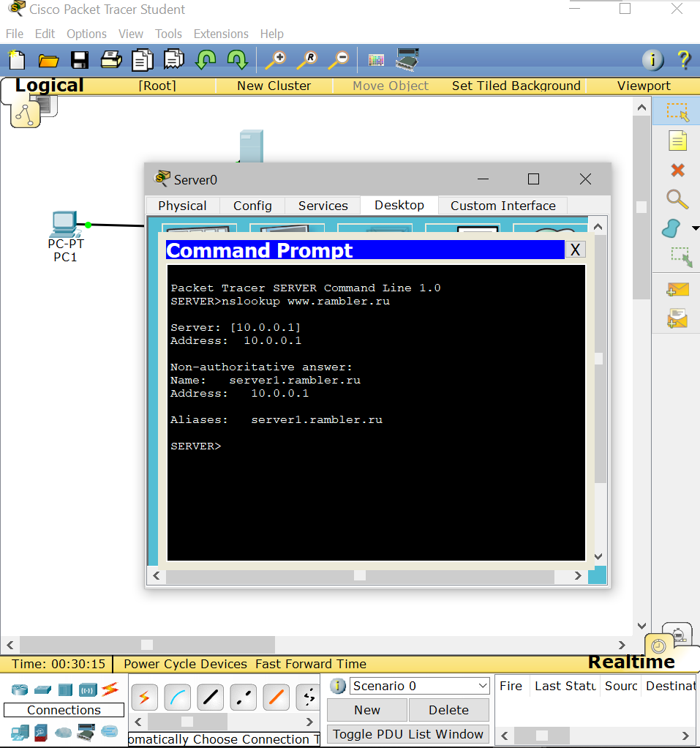

**Вывод.**

В ходе лабораторной работы были изучены основные команды операционной системы Cisco IOS, что позволяет настраивать роутеры и свичи при помощи командной строки.